

IcyAdmin – Minecraft admin panel

Скриншоты:

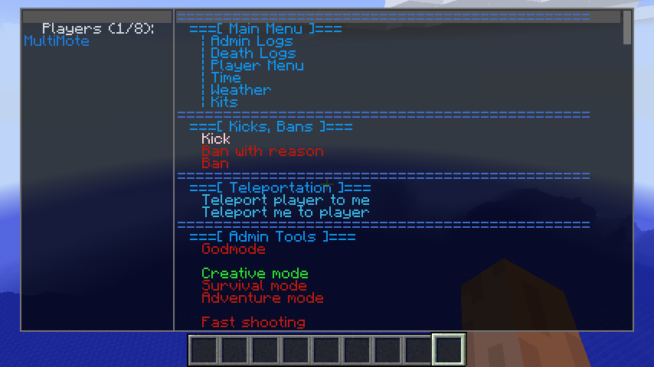 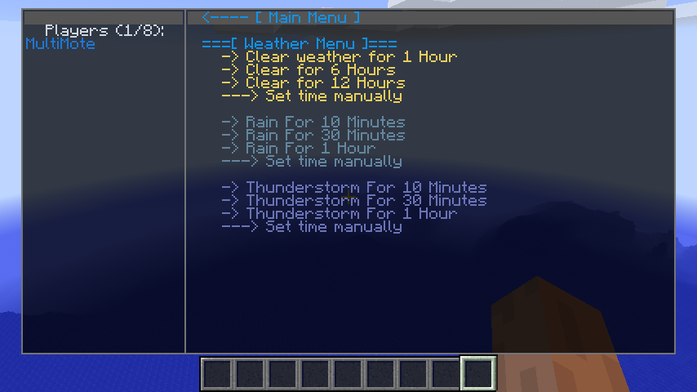

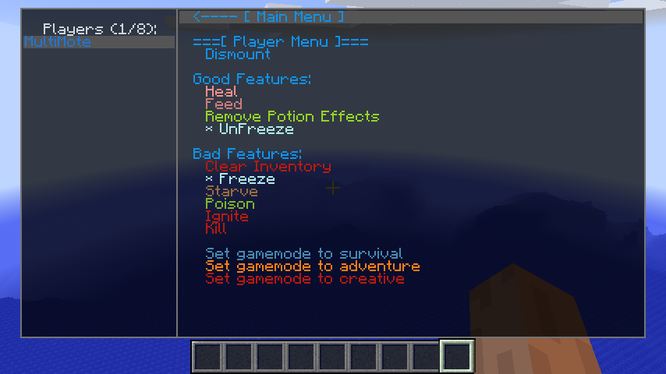

Возможности

* Полностью настраиваемые меню с собственным синтаксисом
* Всплывающее окошко для ввода параметров команды
* Параметры команд со всплывающим окном запоминаются
* Команда для предоставления прав на панель
* Интеграция с Cauldron
* Сервер может передавать меню клиенту
* История действий администрации и история смертей

Редактирование меню, синтаксис

Структура меню:

**menu_file_begin**

**begin MAIN_PAGE**

**add "Заголовок" as TITLE**

**#вы можете использовать комментарии, строка должна начинаться с # или \\**

**add "Ссылка на страницу" as PAGE to SAMPLE_PAGE**

**end MAIN_PAGE**

**begin SAMPLE_PAGE**

**add " < Вернуться" as PAGE to MAIN_PAGE color #1092E8**

**add SEPARATOR**

**add "Это наша страница" as TITLE**

**end SAMPLE_PAGE**

Любое меню должно иметь в строку с ключевым словом **menu_file_begin**, после которой парсер начинает свою работу.

Стартовая страница всегда должна иметь имя **MAIN_PAGE**, остальные страницы могут иметь любое название.

Для добавления действий используется следующий шаблон:

**add “Заголовок” as ИМЯ_ДЕЙСТВИЯ**

# Список возможных действий

|  |  |  |  |
| --- | --- | --- | --- |
| Действие | Описание | Требует игрока-цель | Можно отслеживать значение |
| **CMD_EXEC** | Выполнить чат-команду, см. ниже | **?** | **?** |
|  |  |  |  |
| **PAGE** | Ссылка на страницу |  |  |
| **TITLE** | Обычная некликабельная надпись |  |  |
| **LINK** | Открыть страницу в браузере |  |  |
|  |  |  |  |
| **KILL** | Убить игрока | **+** |  |
| **POISON** | Отравить игрока на 30 секунд | **+** |  |
| **HEAL** | Вылечить игрока | **+** |  |
| **FEED** | Накормить игрока | **+** |  |
| **STARVE** | Установить уровень сытости игрока на 1 из 20 | **+** |  |
| **DISMOUNT** | Сбросить игрока с транспорта | **+** |  |
| **IGNITE** | Поджечь игрока на 8 секунд | **+** |  |
| **FREEZE** | Заморозить движения игрока | **+** |  |
| **UNFREEZE** | Разморозить игрока | **+** |  |
| **CLEAR_INVENTORY** | Очистить инвентарь игрока | **+** |  |
| **UNPOTION** | Снять все действующие эффекты зелий у игрока | **+** |  |
| **INVULNERABILITY_TOGGLE** | Включить/выключить неуязвимость |  | **+** |
| **INVISIBILITY_TOGGLE** | Включить/выключить невидимость |  | **+** |
| **NAMEPLATE_TOGGLE** | Выключить/включить ник над головой |  | **+** |
| **MOB_AURA_TOGGLE** | Включить/выключить очистку враждебных мобов в радиусе 5 блоков от игрока (каждые 2 с) |  | **+** |
| **FAST_SHOOTING_TOGGLE** | Включить/выключить быструю стрельбу (не нужно натягивать лук + можно зажать кнопку огня) |  | **+** |
| **FLY_TOGGLE** | Включить/выключить полёт |  | **+** |

Общее описание действий

У каждого действия может быть параметр **color**. У действий, которые можно отслеживать может также использоваться параметр **activeColor**. Пример:

add "Godmode" as INVULNERABILITY_TOGGLE listens PROP activeColor #2DDB2C color #B81A0F

Ключевое слово для действий, которые можно отслеживать – **listens**.

Возможные параметры для **listens**:

* **PROP**
* **GAMEMODE_CREATIVE**
* **GAMEMODE_SURVIVAL**
* **GAMEMODE_ADVENTURE**
* **FLY**

Для добавления пустых линий используется **add SEPARATOR**

Действие **PAGE**

Для этого действия нужно указать ссылку на страницу ключевым словом **to**, а также объявить саму страницу.

Пример:

**@остальные действия@**

**add «Открыть страничку» as PAGE to OUR_PAGE**

**@ остальные действия @**

**begin OUR_PAGE**

**add «Назад» as PAGE to MAIN_PAGE**

**end OUR_PAGE**

*Всегда добавляйте ссылку на главную страницу в дополнительных страницах.*

Действие **LINK**

Для этого действия нужно указать ссылку на страницу ключевым словом **to**.

Пример:

**add «Открыть Google» as LINK to «http://google.com»**

Действие **CMD_EXEC**

Для этого действия нужно указать команду ключевым словом **cmd**.

Примеры:

**add «Обычная команда» as CMD_EXEC cmd «say Работает!»**

**add «Команда со мной» as CMD_EXEC cmd «say Мой ник %me%!»**

**add «Команда с игроком-целью» as CMD_EXEC cmd «say %player%, я %me%!»**

**add «Команда с параметром» as CMD_EXEC cmd «say $Что_сказать»**

**add «Несколько команд» as CMD_EXEC cmd «say Раз(>>)say Два(>>)say Три»**

Примечания:

* Переменных для всплывающего окна может быть сколько угодно
* Переменная **$Что_сказать** будет выглядеть как **Что сказать: [ поле ввода ]**
* Команды могут отслеживать только параметры, выделенные синим цветом.

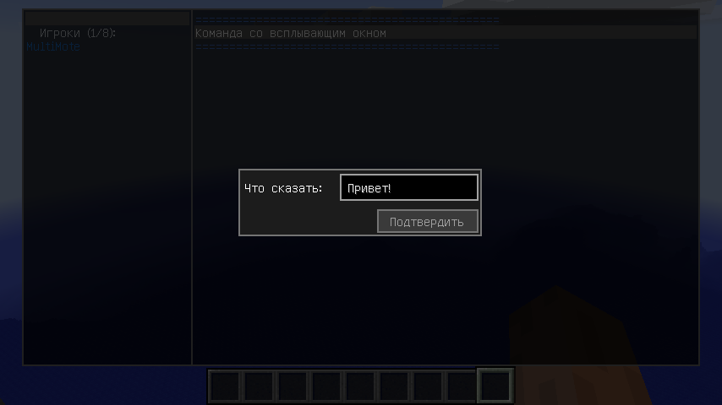

Ключевое слово **include**

Позволяет включать различные списки.

Примеры:

**include ADMIN_LOGS**

**include DEATH_LOGS**

История хранятся на сервере в папке **config/IcyAdmin/logs**

Дополнительные меню

Дополнительные меню отправляются клиентам, если они не совпадают с сервером.

Для использования нужно создать меню с именем **custom.menu** в папке **config/IcyAdmin/menus/fixed**

Команды

/icyadmin add <Ник> - **Дать права пользователю на использование админ-панели.**

/icyadmin rem <Ник> - **Удалить права пользователя на использование админ-панели.**

Примечание: Права на использования команд **CMD_EXEC** зависят от прав игрока на команду.

Поддержка Cauldron

Для использования панели может использоваться пермишн ***icyadmin.use***

***Все подводные камни cauldron полностью ещё не раскрыты, но всё вроде бы работает нормально. Кроме некоторых возможностей.***